
ΟΔΗΓΙΕΣ ΣΥΝΔΕΣΗ ΜΑΘΗΤΩΝ ΣΤΗΝ ΠΛΑΤΦΟΡΜΑ ΤΗΛΕΚΠΑΙΔΕΥΣΗΣ WEBEX
ΓΙΑ ΤΗΝ ΣΥΓΧΡΟΝΗ ΕΞ’ΑΠΟΣΤΑΣΕΩΣ ΕΚΠΑΙΔΕΥΣΗ
Νοέμβριος 2020

- Κάθε γονέας/κηδεμόνας θα λάβει στο προσωπικό του email έναν σύνδεσμο για την σύνδεση του μαθητή για κάθε καθηγητή/τρια συγκεκριμένα!!
Εναλλακτικά , μπορούν να ενημερωθούν από σχετικό αναλυτικό πίνακα που θα αναρτήσει το σχολείο.
Ο σύνδεσμος του κάθε καθηγητή θα είναι της μορφής:
https://minedu-secondary.webex.com/meet/kapouasi
όπου και είναι μοναδικός για κάθε καθηγητή/τρια!!!

- Με βάση την ημέρα , την ώρα και το μάθημα που έχει προγραμματιστεί από το σχολείο, κάνουμε κλικ πάνω στον αντίστοιχο σύνδεσμο.

- Όταν ανοίξει ο browser (Chrome , FireFox κλπ) , θα εμφανιστεί η παρακάτω οθόνη:

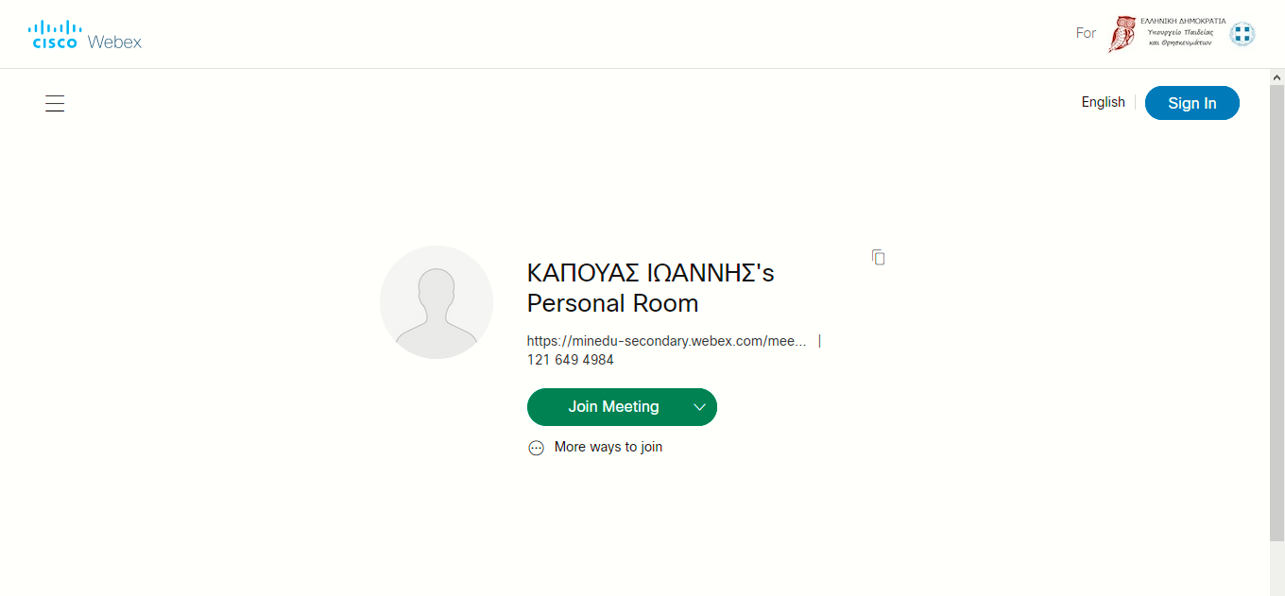
Όπου επιλέγουμε : Join Meeting

- Στην οθόνη που θα εμφανιστεί :
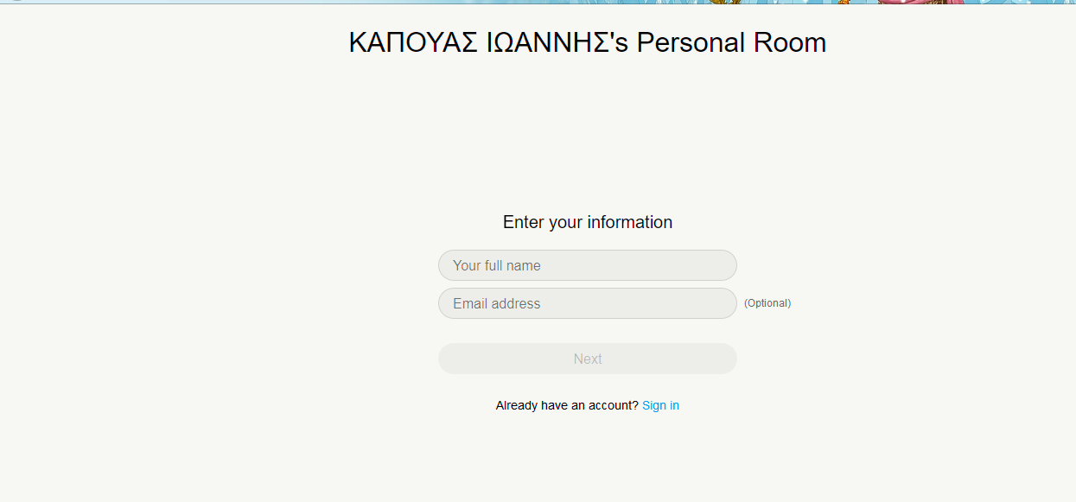

βάζουμε το όνομα και επώνυμο του μαθητή και το σχολικό του email.

ΠΡΟΣΟΧΗ:
- Ο μαθητής να βάζει το πραγματικό του όνομα και όχι κάποιο υποκοριστικό!!
- Το σχολικό email του μαθητή είναι της μορφής:
username@sch.gr
όπου το username είναι αυτό που έχει λάβει από το σχολείο για το eclass, e-me.edu.gr , webmail.sch.gr κλπ

- Μετά πατάμε : Next

- Στην οθόνη που θα εμφανιστεί :
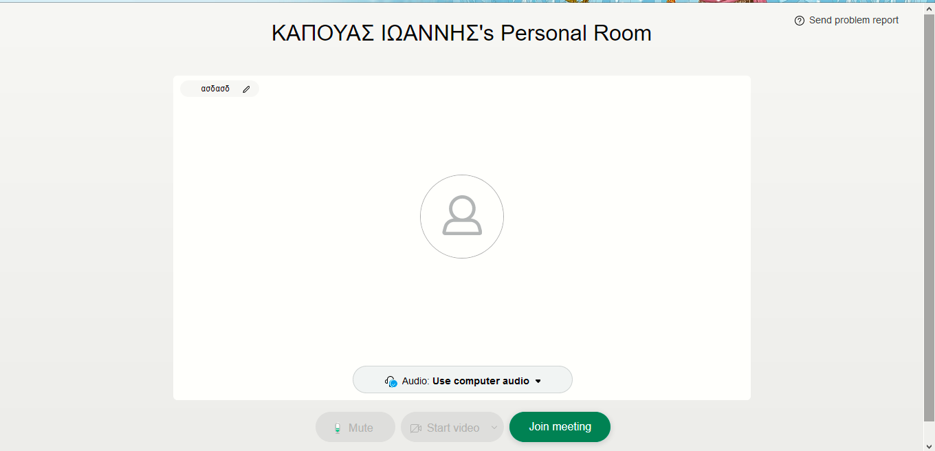
Πατάμε: Join meeting

- Αν όλα πάνε καλά ,ο μαθητής έχει συνδεθεί στο meeting room του συγκεκριμένου εκπαιδευτικού και είναι έτοιμος για το τηλε-μάθημα!!
Παρατηρήσεις
- Η σύνδεση στο WEBEX μπορεί να γίνει μέσω :
  - Σταθερού Η-Υ
  - Laptop
  - Tablet
  - Smartphone
- Ο μαθητής ΔΕΝ ΧΡΕΙΑΖΕΤΑΙ ΝΑ ΚΑΤΕΒΑΣΕΙ ΚΑΝΕΝΑ ΠΡΟΓΡΑΜΜΑ ΣΤΟΝ Η/Υ TOY!! Όλα θα γίνονται μέσα από τον Browser(Chrome , FireFox κλπ) που χρησιμοποιεί.
- Σε περίπτωση αδυναμίας σύνδεσης μέσω Η-Υ , μπορεί να γίνει σύνδεση μέσω τηλεφώνου (μόνο για ακρόαση) στο 2119902394 (η κλήση είναι ΔΩΡΕΑΝ)
- Έχει μεγάλη σημασία οι μαθητές να συνδέονται στο αντίστοιχο meeting room του κάθε εκπαιδευτικού ,την ημέρα και ώρα που έχει προγραμματιστεί από το σχολείο!!
- Για οποιοδήποτε πρόβλημα παρακαλούμε επικοινωνήστε με το σχολείο!!!

